**Thema 2.3 Geluids-kostuums maken**

(45 minuten)

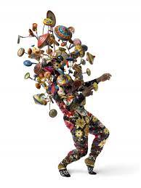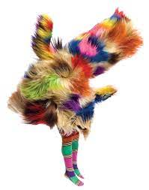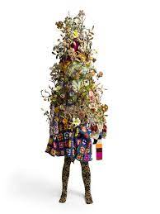

De leerlingen gaan hun eigen geluids-kostuum maken. Dat gaan ze doen met het materiaal dat ze in de vorige les ontdekt hebben en met eventueel wat extra materiaal. Dat materiaal bevestigen ze aan een basis-onderdeel, bijvoorbeeld een oud kledingstuk.

Vraag ter voorbereiding of de leerlingen een shirt, sokken of een pet meenemen. Je kan ook voor iedere leerling een riem, armband of hoofdtooi maken van golfkarton. Daar kunnen de materialen aan vastgemaakt worden.

Laat de leerlingen afbeeldingen zien van de *Soundsuits* van Nick Cave.

Pak de materialen van de vorige les en luister weer naar het geluid van een aantal materialen.

Laat nog meer materiaal zien, en horen zoals rinkelende sjaals, kralen, pasta, lepels.

Vertel dat ze hun eigen (onderdelen van) geluids-kostuums gaan maken, die geluid maken als je beweegt.

Vraag: Welke onderdelen kunnen jullie verzinnen?

Doe kort aan de klas voor hoe je iets uitprobeert en maakt. Laat zien dat je durft te experimenteren en dat de leerlingen dat straks ook mogen doen.

Geef nu de leerlingen hun basis-onderdeel en laat ze aan de slag gaan met hun geluids-kostuum.

De leerlingen gaan hun geluids-kostuums aan elkaar laten horen.

Laat de leerlingen een slang vormen door het lokaal en samen heel veel geluid maken met hun kunstwerken!

**Vraag de leerlingen:**

Waar lijkt jouw eigen kostuum op? Een dier, een boom, een robot, een voorwerp? Hoe zou die zich bewegen? Geef de kinderen even de tijd om uit te zoeken hoe zij in hun kostuum kunnen bewegen, en luisteren naar de geluiden die gemaakt worden.



Afbeelding met geel, ontwerp

Beschrijving automatisch gegenereerd met gemiddelde betrouwbaarheid

**Tips**

Hoe klinkt het als je:

Op je tenen loopt?

Samen stampt op een ritme?

Zachtjes schuifelt?

Waggelt als een pinguïn?

Snel of langzaam stapt?